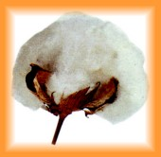

# *Lastnosti bombaža:*

* ***Vlakna vpijajo in niso elastična!!!***
* ***Lahek, zračen, hladen na otip, se krči, mečka***

# *Vzdrževanje:*

***- peremo pri: -barvano:*** °C



***-belo:*** °C



***- sušimo:***



***- likamo pri: -barvano:*** °C



***belo:*** °C



***Bombažna vlakna rastejo iz semenske pokožice bombaževca.***



# *Vrste bombažnega blaga*

***•TKANINE:***

1. ***FORTIR: za brisače, kopalne plašče…***

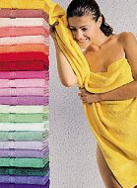

1. ***JEANS: za kavbojske hlače…***

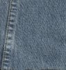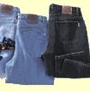

1. ***DAMAST: za prte…***

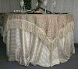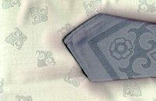

# *FLANELA: za rjuhe, srajce…*

# 

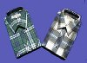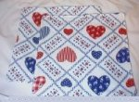

# *•PLETENINE:*

1. ***nogavice***

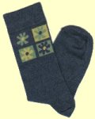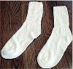

# *za oblačila, pižame, majice…*

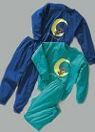

# *3. za spodnje perilo…*

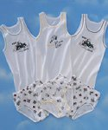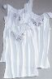

**Splošno o bombažu**

***Bombaževec je enoletna rastlina. Raste hitro in cveti, nato pa se razvijejo majhne, zelene semenske glavice. Semena v bombaževčevih glavicah obkroža množica drobnih laskov – kodelje . Ko glavica dozori, se razpoči in mehki, beli bombaž lahko poberejo. Ko bombaž oberejo, ga morajo očistiti. Ločiti morajo kodeljo od semena. Nato vlakna očistijo, zmikajo in spredejo.***

***Svetovne pridelovalke BOMBAŽA:***

***JV ZDA-50%***

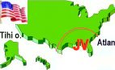

# *Indija, Pakistan, Kitajska*

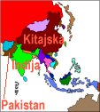

***Nekateri deli J Amerike***

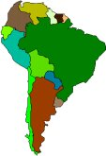

***Egipt, Sudan, V Afrika***

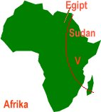

***Literatura:***

***http://www2.arnes.si/~osnmmj1s/kaj_delamo/tekstilcek/html/bomba_.html***